Sundgau Fermetures de classes Carnavals protestataires
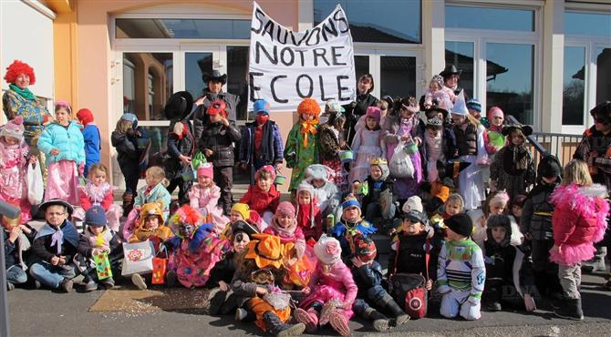
Les parents d'élèves d'Emlingen ont brandi des banderoles en ce jour de Mardi-Gras. Photos DNA
1 / 2
- 
- 

La mobilisation s’est poursuivie, hier, dans le Sundgau, où l’on comptait 5% d’enseignants grévistes dans les écoles, pour protester contre les fermetures de classe. Et en ce jour de Mardi-Gras, les parents avaient choisi de profiter des défilés de carnaval pour manifester.

« L’année dernière, on se disait qu’on avait obtenu un peu de répit… » Mais ce mardi matin, Martine Hell, déléguée de parents d’élèves à Emlingen, est en train d’attacher des banderoles sur le portail de l’école maternelle : « Sauvons notre école », peut-on y lire.
L’année dernière, l’inspection avait en effet renoncé, en juin, à la fermeture, annoncée en mars, de l’une des trois classes de cette école maternelle, qui accueille les enfants des communes d’Obermorschwiller, Heiwiller, Schwoben, Tagsdorf et Emlingen. En revanche, la classe de primaire d’Emlingen avait été fermée, deux classes subsistant à Obermorschwiller pour accueillir les élèves des deux villages (Heiwiller, Schwoben et Tagsdorf fonctionnent ensemble pour le primaire, avec deux classes à Tagsdorf).
Mais cette année, l’inspection a relevé les seuils de 63 à 65 élèves, explique Geneviève Hengy, la directrice. Or, si 66 élèves sont actuellement attendus pour la rentrée prochaine (sans compter de possibles inscriptions supplémentaires), elle n’avait pu en annoncer que 60 en novembre dernier.
D’autre part, l’école d’Emlingen est dans une situation particulière, qui fait que le problème se reproduit d’année en année : elle accueille les enfants à partir de 2 ans et demi, depuis plus de quinze ans. « A l’époque, c’était une proposition de l’Education nationale », rappelle Jeannette Steffan, directrice de l’école jusqu’en 2008 et actuellement conseillère municipale en charge des affaires scolaires, présente hier pour soutenir les parents. Du coup, cette pratique est « entrée dans les mœurs, estime Martine Hell. D’autant qu’il y a de moins en moins de gardiennes dans le secteur. » Elle y voit aussi l’occasion de détecter plus tôt les enfants en difficulté.
Le problème c’est que, sans le dire officiellement, selon Geneviève Hengy, l’inspection ne compte plus ces enfants âgés de moins de trois ans : « il y en a en général une dizaine chaque année », indique la directrice, qui parle de « jeu du chat et de la souris ». Si l’école passait de trois à deux classes, les effectifs tourneraient alors autour de 28 élèves par classe, alors qu’ils sont une vingtaine actuellement. Et ils pourraient encore monter, estime Geneviève Hengy, grâce à un projet de périscolaire des communes. D’où, encore, la crainte que cela ne nuise à la qualité de l’enseignement et à l’aide aux enfants en difficulté. « Jusqu’ici, c’est vrai qu’on avait de la chance et que la qualité était impressionnante. Ça se ressent par la suite. Je le vois avec ma fille qui est maintenant au collège », raconte Martine Hell.
Hier, une quinzaine de parents d’élèves avait donc décidé d’occuper l’école pendant la matinée. L’après-midi, alors que beaucoup de parents s’étaient rassemblés pour participer à la fête de Mardi-Gras, la directrice a annoncé que la fermeture de classe avait été confirmée lors du comité départemental de l’Education nationale qui se tenait à Colmar hier. Lors du défilé dans les rues du village, les parents ont brandi leurs banderoles dans le cortège. En attendant le nouveau comité technique paritaire du printemps...

A Seppois-le-Bas, mobilisation « préventive »
A Seppois-le-Bas, l’après-midi, le défilé de carnaval des écoles maternelle et primaire, a aussi pris des airs de manifestation. Au lieu de costumes, certains parents d’élève avaient enfilé des t-shirts « parents en colère » ou « sauvons notre Rased », tandis que certains s’étaient déguisés en homme ou femme-sandwich, avec cette inscription : « Non à la suppression de postes ». Les parents en ont aussi profité pour faire signer des pétitions dans le village.
Si aucune fermeture de classe n’a pour l’instant été annoncée ni à la maternelle, ni en primaire, enseignants et parents craignent qu’une classe monolingue ne soit menacée en maternelle, et une classe bilingue à l’école primaire, du fait de l’augmentation des seuils et des effectifs prévus. Les fermetures ne seraient alors annoncées qu’au mois de mai ou juin. « Il n’y a pas de fumée sans feu, et mieux vaut prévenir que guérir ! », estime Virgile, papa d’une petite fille en moyenne section bilingue.
Il s’agissait aussi d’affirmer le soutien au réseau d’aides spécialisées aux enfants en difficulté (Rased) qui a une antenne dans les locaux de l’école primaire de Seppois-le-Bas, ainsi qu’aux coordonnateurs des réseaux d’école, comme il en existe dans la vallée de la Largue.
Et les parents n’ont pas fini de se mobiliser. Dès demain jeudi, un rassemblement est prévu à 8 h 30 à l’école maternelle et à 16 h à l’école primaire. Une réunion sur l’avenir de l’école et les Rased est également prévue à 20 h le même jour à l’école primaire de Seppois-le-Bas.
par Emilie Brotel, publié le 22/02/2012 à 05:00

